

**DOCUMENTATION D’UTILISATEURS DE L’APPLICATION CANTINE**

Par Loïc Guo

Sommaire

1. Connexion
2. Accueil
3. Tableau étudiant
4. Ajouter un étudiant
5. Supprimer un étudiant
6. Modifier un étudiant
7. Tableau professeur
8. Connexion :

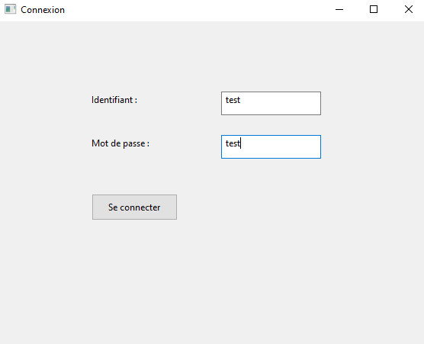L’application vous demande de vous connecter au lancement

Sur cette page, votre identifiant et votre mot de passe vont vous être demandés.

1. Accueil :

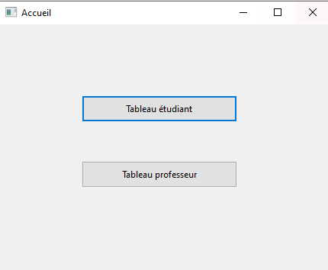L’accueil apparait après votre connexion et elle vous donne le choix de consulter le tableau étudiant ou professeur.

1. Tableau étudiant :

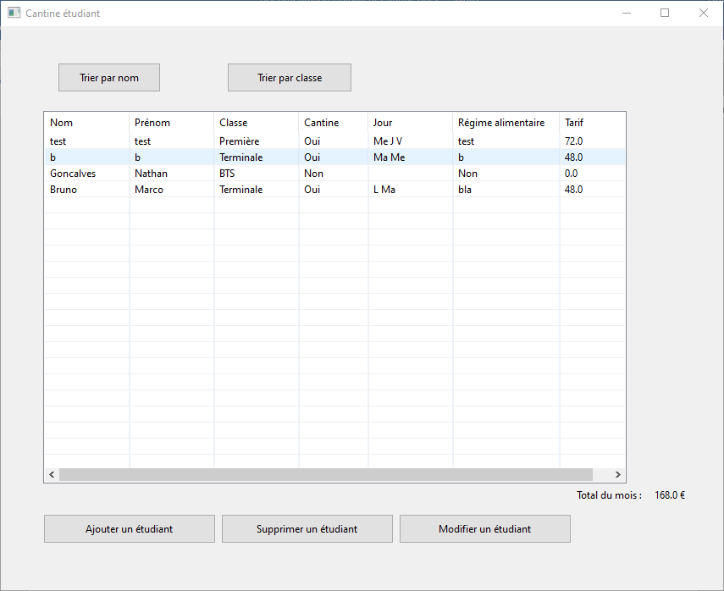Dans le tableau nous pouvons voir les données des étudiants et leur statut concernant la cantine.

Les boutons en haut du tableau permettent de trier le tableau et les boutons en dessous comme l’indique leur texte, permettent respectivement d’ajouter, de supprimer ou de modifier un étudiant.

1. Ajouter un étudiant :

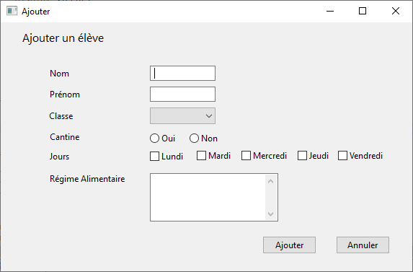Sur cette fenêtre, vous pouvez ajouter un étudiant dans le tableau en entrant ses données

Il suffit donc de remplir tous les champs et d’appuyer sur le bouton « Ajouter »  
Vous pouvez aussi annuler l’opération en appuyant sur le bouton « Annuler » ou en fermant la fenêtre.

1. Supprimer un étudiant :

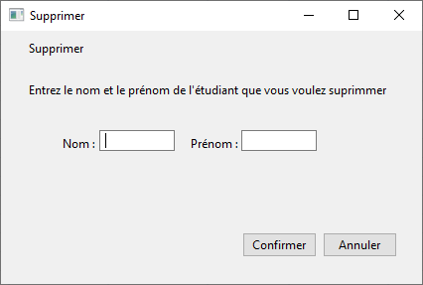Il est possible de supprimer un étudiant du tableau avec la fenêtre supprimer.

Il vous suffit d’entrer le nom et le prénom de l’étudiant que vous souhaitez retirer.

1. Modifier un étudiant :

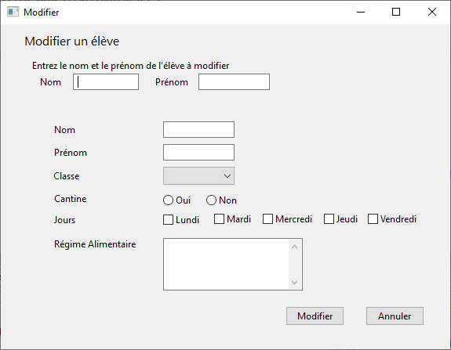Vous pouvez aussi modifier les données d’un étudiant en cas de changement ou d’erreur.

Il suffit de donner le nom et le prénom de l’étudiant à modifier de remplir les autres champs comme à l’ajout.

1. Tableau professeur :

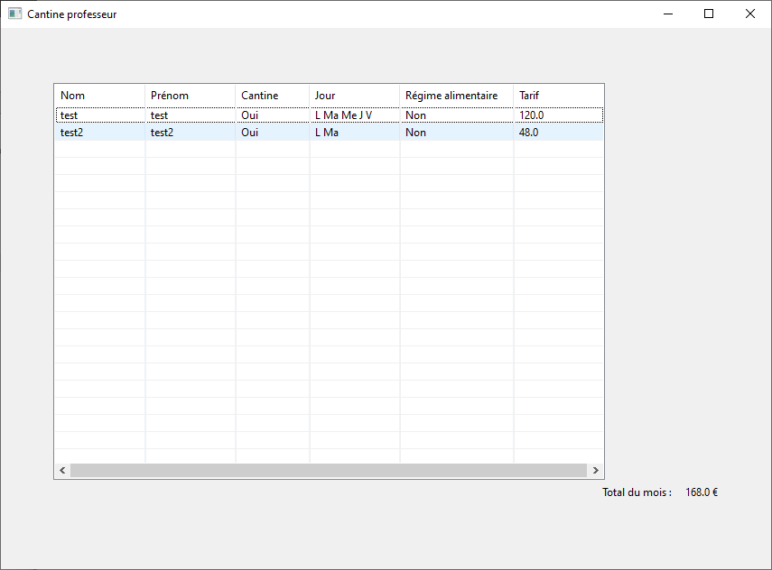Le tableau professeur est juste un affichage, il n’y a aucune opération disponible.